Coupon à retourner
Coupon de réservation
Réservation repas dansant
Salle Saint-Vincent à Montluçon

Repas

NOM…………………………
PRENOM………………………
TEL…………………………….
Nombre Adultes : ……….
Nombre Enfants : ……….
Total € : ………………….
Merci de retourner ce coupon accompagné du Règlement à l’ordre d’AMITIE NATURE MONTLUCON à l’adresse suivante:
- MR RABIER Laurent 28 rue Roc du Saint 03170 ST ANGEL

Coupon à retourner avant le 15 janvier 2017

Dansant

Samedi 4 février 20h00

Salle Saint-Vincent à Montluçon
Animé par J-L.Tourreau
Repas préparé par le Victor Hugo

Menu 20.00€
Vin pétillant
Duo de rillette et foie gras canapé pruneau + abricot
Emincé de veau à l’ancienne
Légumes
Fromage
Fraisier maison et son coulis
Café

(vin non compris)

Menu Enfant 5.00€
(Jusqu’à 12ans)
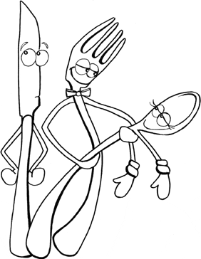
Charcuterie
Poulet+riz
Dessert +boisson

